减肥只看体重的方法很蠢！这5个方法监控健身更有效

减肥不是减体重，所以大家在训练过程中，也不能用体重变化来衡量健身的成效。

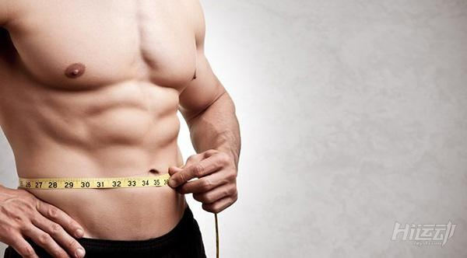

只看体重变化的人，经常有这样的疑问：为什么越练越重？

有两种可能：

1、健身有效果了

当你健身肌肉含量增加，脂肪含量减少，体重是会增加一些的，因为肌肉密度是脂肪的三倍以上，看似体重增加了，但身体纬度小了。这是健身的有效的好消息。

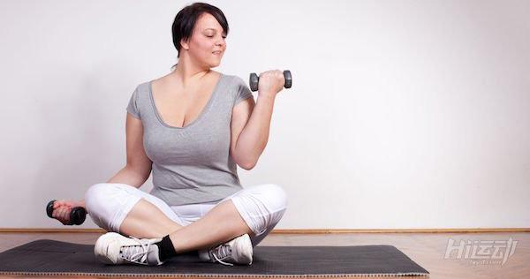

2、健身无效果

运动后体重还在增加，也有可能是饮食方面没有做好调整，导致运动后胃口增加，摄入了更多的热量，导致体重增加，脂肪增加，而减肥效果倒退现象。

以上这个例子就说明，体重的变化无法准确的告诉你健身是否有效果。

还有一种是体重减少了，也并不能代表减肥有效。

如果你减少的是肌肉，体重也会变轻，但脂肪还留在身上，你看上去，人还是臃肿的。

今天告诉你五个有效的办法，帮你时时监控身体，正确了解自己是否健身有效果。

一、体脂率

体脂率是指身体中脂肪的含量，一般用体脂仪器进行检测，但目前市面上的电子仪器品类繁多，测量数据的准确性也无法判定。

这里介绍2个比较简单科学的办法，帮忙大家测量自己的体脂率。

1、图片对比法

如下图中所示，根据图中身材示意，对比参照自己的身材，目测估算出自己的体脂率范围，误差有一点，但最简单方便。

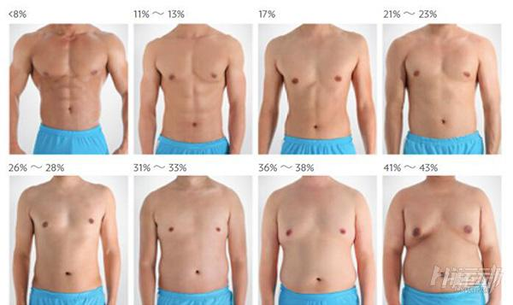

2、体脂率计算器

通过测量关键部位的纬度，再根据身高体重等身体数据，通过科学的计算公式，计算得出自己的体脂率，结果相当准确（你测量的结果要准确的前提下）

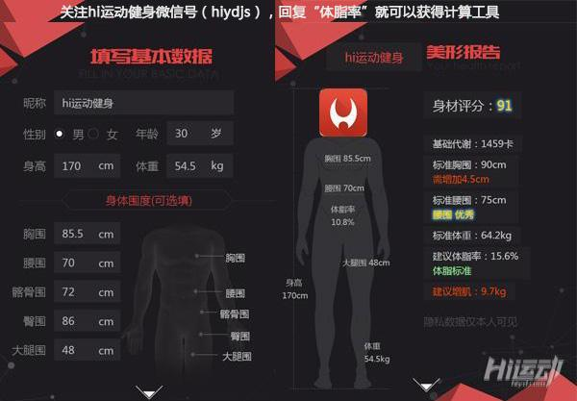

二、拍照记录

不管你是增肌，还是减脂，拍照记录身材形态，也是一种简单有效的办法。

建议每周拍一次照片，尽量选择在同一地点，固定的时间，一两个月后，把照片拿出来对比，看看效果。

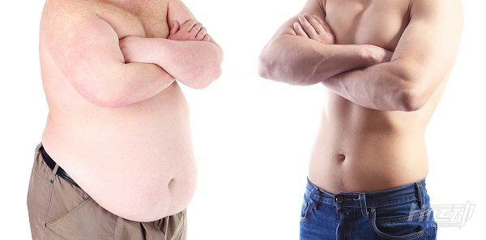

三、测量身体纬度

用卷尺测量身体的纬度，也可以很好的监控身体变化。

一般推荐测量部位：腰部，臀部，大腿，肱二头肌。

测量周期为每周一次，选择统一时间段进行测量。

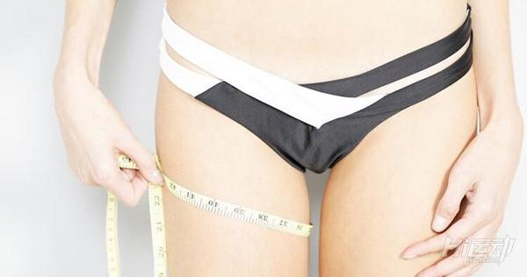

四、记录训练量

训练量是增肌的指标之一，计算方式是[组数\*次数\*重量]。

举例：深蹲100kg\*4组\*每组10次，训练量就是100kg\*4组\*10次=4000kg。

训练量有什么作用呢？

对于新手来说，在理想的状态下，每一次的训练量应该超过上一次，代表你的力量，肌肉量，训练强度都在成长。

记录训练量成为习惯之后，安排训练计划也会更加方便。

原则上只要下一次的训练量有超过前一次即可，不管你是要用高低重量，变化组数，都可以计算得很清楚。

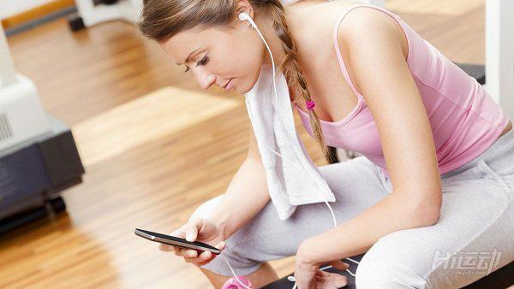

五、穿旧衣服

穿旧衣服，能够很方便的感受身材的变化，无论是增肌还是减脂，通过对以往合身的衣服再试穿的对比，就能发现自己的身材变化。

以上这五种办法都可以帮你很好的监控健身效果，是时候跟“只看体重变化”这种愚蠢的方法讲拜拜了！